

Processo de Gestão da Segurança de Sistemas
Documento de Especificação (Procedimento)
Ref. COBIT® – PO4.11

Índice

1. Objetivo 3
2. Escopo do Processo 3
3. Objetivos de Controle COBIT 4.1 3
4. Conceitos 5
5. Diretrizes e Definições do Processo 6
6. Interface com outros processos 10
7. Fluxograma 11
8. Descrição das Atividades do Fluxograma 11
9. Matriz RACI 14
10. Papéis e Responsabilidades 14
11. Indicadores 15
12. Documentos de Apoio 15
13. Controle de Versão 16

Objetivo

Este processo tem como objetivo implementar e manter uma separação de papéis e responsabilidades que reduza a possibilidade de um único indivíduo submeter um processo crítico assegurando que os deveres de segregação sejam aplicados fisicamente e logicamente quando apropriado, assim como a manutenção da segregação apropriada de deveres e responsabilidades durante os períodos em que o pessoal regular não está disponível.

Escopo do Processo

O escopo do processo de Gestão de Segurança de Sistemas da Smiles cobre todas as funções que são indispensáveis para as atividades da organização, e potencialmente sujeitas a abuso, considerando tanto os direcionadores de negócio como a conformidade regulatória.

Objetivos de Controle COBIT 4.1

Processo / Objetivos de Controle | Situação | Análise sobre o processo atual
PO4 - Definir os Processos, a Organização e os Relacionamentos de TI
PO4.11 - Segregação de Funções  Implementar uma separação de papéis e responsabilidades que reduza a possibilidade de um único indivíduo subverter um processo crítico. A gerência também deve se certificar de que o pessoal esteja executando apenas tarefas autorizadas relevantes aos seus respectivos cargos e posições. | Contemplado | Procedimento formal para gerenciar Segregação de Funções estabelecido por este processo.

Conceitos

Os principais conceitos referentes ao processo de Gestão de Segurança de Sistemas são:
- Segregação de funções: refere-se a práticas onde o conhecimento e/ou privilégios necessários para se completar um processo são quebrados e divididos entre múltiplos usuários de forma que apenas um seja capaz de executá-lo ou controla-lo sozinho.
- Atividade Crítica: equivale a realizar uma tarefa ou a um trabalho na sua forma ativa fundamental para realizar uma tarefa.
- Processo Crítico: equivale ao conjunto definido de passos para realizar uma tarefa crítica, ou aquelas que mais impactam os negócios e afetam os clientes.
- Sistema Crítico: equivale a um conjunto de elementos tecnológicos relacionados integrados que suportam um processo crítico.
- Função Crítica:

Diretrizes e Definições do Processo

O processo de Gestão de Segurança de Sistemas possui as seguintes diretrizes e definições:
- Ferramenta: a ferramenta oficial para divulgação da Segregação de Funções de Sistemas é o Confluence.
- Definição única de Processo: haverá apenas um único processo de Gestão de Segurança de Sistemas para a Smiles. O processo de Gestão de Segurança de Sistemas deve prevenir a realização e ocultação de fraude e erro no curso normal das atividades, uma vez que havendo mais de uma pessoa para realizar uma atividade se minimiza a oportunidade de transgressões e aumenta as chances de se detectá-la, assim como de se detecta erros não intencionais.
- Sistemas Críticos: É responsabilidade da equipe de Segurança da Informação definir e revisar mensalmente uma relação de sistemas críticos fundamentais para suportar os objetivos do negócio.
- Dono de Sistema Crítico: Deve-se definir e documentar na relação de sistemas críticos o responsável pelo Sistema Crítico.
- Atividades Críticas: É responsabilidade do Dono do Sistema Crítico documentar e revisar sob demanda uma relação com todas as atividades do Sistema Critico identificando as Atividades Críticas para o sucesso da operação sistêmica.
- Classificação de Atividades por Função: É responsabilidade do Dono do Sistema Crítico documentar e revisar sob demanda a Classificação de Função de todas as atividades na relação de Atividades Críticas.
As funções de segregação a serem aplicados são:
  - Inicia Atividade
  - Executa Atividade
  - Autoriza Atividade
  - Valida Atividade
- Segregação de deveres e responsabilidades: É responsabilidade do Dono do Sistema Crítico definir e revisar sob demanda responsáveis por cada atividade e seus substitutos para períodos em que o responsável regular não está disponível (Ex: Férias, doença ou ausências)
- Avaliação de Impacto em Funções Críticas: É responsabilidade da equipe de Segurança da Informação avaliar trimestralmente o impacto de Funções e solicitar a adequação de funções conflitantes aos Donos de Sistemas Críticos.

Interface com outros processos

- Gerenciamento de Identidade
  - Alterações nas equipes técnicas de TI são gatilhos para alterações de responsabilidades por funções de Sistemas Críticos.

Fluxograma

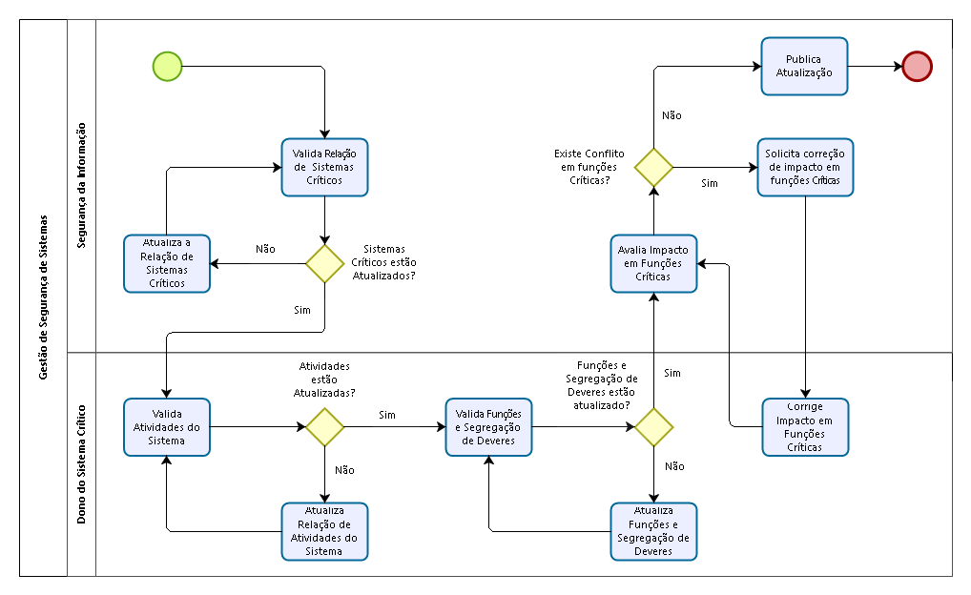

Descrição das Atividades do Fluxograma

Passo | Atividade | Executor | Descrição | Passo Seguinte
01 | Valida Relação de Sistemas Críticos | Segurança da Informação | Nesta atividade Segurança da Informação Valida Relação de Sistemas Críticos.  Mensalmente a equipe de Segurança da Informação valida existência de novos sistemas e atualiza quando necessário a Relação de Sistemas Críticos no Confluence com novos Sistemas indispensáveis para as atividades da organização.  Caso relação de Sistemas Críticos não esteja atualizada, Segurança da informação atualiza a relação com novos Sistemas Críticos Identificados. (Segue para o passo 02)  Caso a relação de Sistemas Críticos esteja atualizada, o Dono do Sistema Crítico Valida as Atividades do Sistema. (Segue para atividade 03) | 02 ou 03
02 | Atualiza Relação de Sistemas Críticos | Segurança da Informação | Nesta atividade Segurança da Informação Atualiza a Relação de Sistemas Críticos.  Após identificado novo Sistema Crítico, a equipe de Segurança da Informação atualiza a relação de sistemas críticos no Confluence e valida novamente se a relação de Sistemas Críticos está atualizada. | 01
03 | Valida Relação de Atividades | Dono do Sistema Crítico | Nesta atividade o Dono do Sistema Crítico Valida as Atividades do Sistema.  Após validação de Sistemas Críticos atualizados, o Dono do Sistema Crítico Valida as Atividades do Sistema na Relação de Atividades do Sistema Critico.  Caso as atividades do Sistema Crítico não estejam atualizadas, o Dono do Sistema Crítico atualiza as atividades para nova validação. (Segue para o passo 04)  Caso as atividades do Sistema Crítico estejam atualizadas, o Dono do Sistema Crítico Valida as Funções de Segregação e Deveres. (Segue para o passo 05) | 04 ou 05
04 | Atualiza a Relação de Atividades | Dono do Sistema Crítico | Nesta atividade o Dono do Sistema Crítico Atualiza a Relação de Atividades do Sistema.  Ao identificar necessidade de atualização nas atividades do Sistema Crítico, o Dono do Sistema Crítico Atualiza a Relação de Atividades para validação de Funções e Segregação de Deveres. | 05
05 | Valida Funções e Segregação de Deveres | Dono do Sistema Crítico | Nesta atividade o Dono do Sistema Crítico Valida as Funções e Segregação de Deveres do Sistema.  Após validar e atualizar a relação de atividades do sistema, o Dono do Sistema Crítico Valida as Funções e Segregação de Deveres garantindo a continuidade da atividade em caso de ausência do responsável primário.  Caso as Funções e Segregação de Deveres não estejam atualizadas, o Dono do Sistema Crítico atualiza Funções e Segregação de Deveres. (Segue para o passo 06)  Caso as Funções e Segregação de Deveres estejam atualizadas, Segurança da Informação Avalia o Impacto em Funções Críticas. (Segue para o passo 07) | 06 ou 07
06 | Atualiza Funções e Segregação de Deveres | Dono do Sistema Crítico | Nesta atividade o Dono do Sistema Crítico Atualiza as Funções e Segregação de Deveres do Sistema.  Ao identificar necessidade de atualização nas Funções e Segregação de Deveres das Atividades do Sistema Crítico, o Dono do Sistema Crítico Atualiza as Funções e Segregação de Deveres para avaliação da equipe de Segurança da Informação. | 07
07 | Avalia Impacto em Funções Críticas | Segurança da Informação | Nesta atividade Segurança da Informação Avalia o Impacto em Funções Críticas.  Ao finalizar atividades de atualização de atividades, funções e segregação de deveres pelo Dono do Sistema Crítico, a equipe de Segurança da Informação Avalia o Impacto em Funções Críticas podendo solicitar correção de conflitos ao Dono do Sistema Crítico.  Caso seja identificado Impacto ou conflito de Funções, Segurança da informação solicita Correção de Impacto em Funções Críticas. (Segue para o passo 08)  Caso não seja identificado Impacto ou conflito de Funções, Segurança da Informação Publica as atualizações. (Segue para o passo 09) | 08 ou 09
08 | Solicita Correção de impacto em funções Críticas | Segurança da Informação | Nesta atividade Segurança da Informação Solicita Correção de Impacto em Funções Críticas.  Após identificação de impacto ou conflito em funções, Segurança da Informação Solicita Correção de Impacto em Funções Críticas ao Dono do Sistema Crítico. | 09
09 | Corrige Impacto em Funções Críticas | Dono do Sistema Crítico | Nesta atividade o Dono do Sistema Crítico Corrige Impacto em Funções Críticas.  Após identificado impacto ou conflito de Funções e solicitado correção pela equipe de Segurança da Informação, o Dono do Sistema Crítico Corrige os Impactos identificados em Funções Críticas e retorna o Formulário de Atividades do Sistema para nova Avaliação de Segurança da Informação. | 07
10 | Publica Atualização | Segurança da Informação | Nesta Atividade Segurança da Informação Publica Atualização.  Somente quando o formulário de Atividades do Sistema for validado pela equipe de Segurança da Informação e não for identificado Impacto ou Conflito em Funções Críticas, Segurança da Informação publica o formulário atualizado na ferramenta Confluence finalizando o processo para atualização de Segregação de Função. | -

Matriz RACI

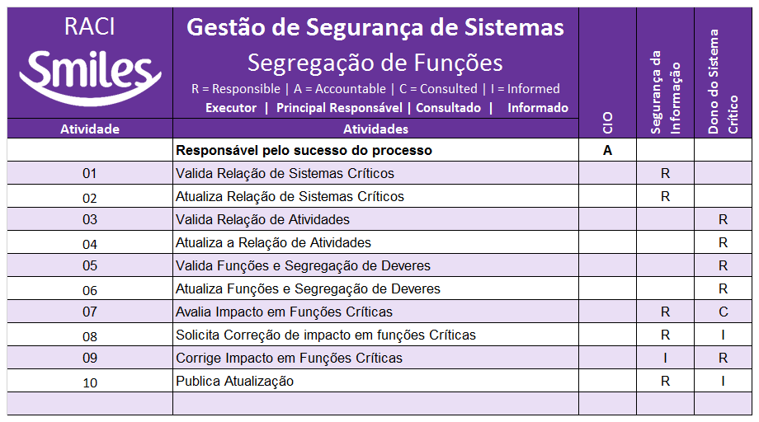

Papéis e Responsabilidades

- Segurança da Informação
  - Relacionar, validar e atualiza a relação de Sistemas Críticos responsáveis por suportar objetivos do negócio periodicamente.
  - Avaliar e solicitar correções quando identificado impacto em Funções Críticas.
  - Publicar atualizações de Segregação de Funções no Confluence.
- Dono do Sistema Crítico
  - Relaciona, valida e atualiza atividades dos sistemas críticos relacionados por Segurança da Informação de sua responsabilidade.
  - Relaciona, valida e atualiza funções e segregação de Deveres para cada atividade Crítica garantindo sua execução mesmo com a ausência do responsável primário.
  - Corrige Impactos em Funções Críticas.

Indicadores

A Gestão de Segurança de Sistemas possui a definição de alguns de Desempenho para acompanhamento de sua evolução, conforme demonstrado abaixo:
- Percentual e Quantidade de Mudanças (RFCs) por período (mensal);
- Percentual e Quantidade de Mudanças (RFCs) por categoria;

Documentos de Apoio

- Template para relação de Sistemas Críticos
- Template para relação de atividades de Sistemas Críticos

Controle de Versão

Versão | Data | Responsável | Principais Alterações
1.0 | 11/04/2017 | CHACON Consultoria | Primeira versão do documento.

